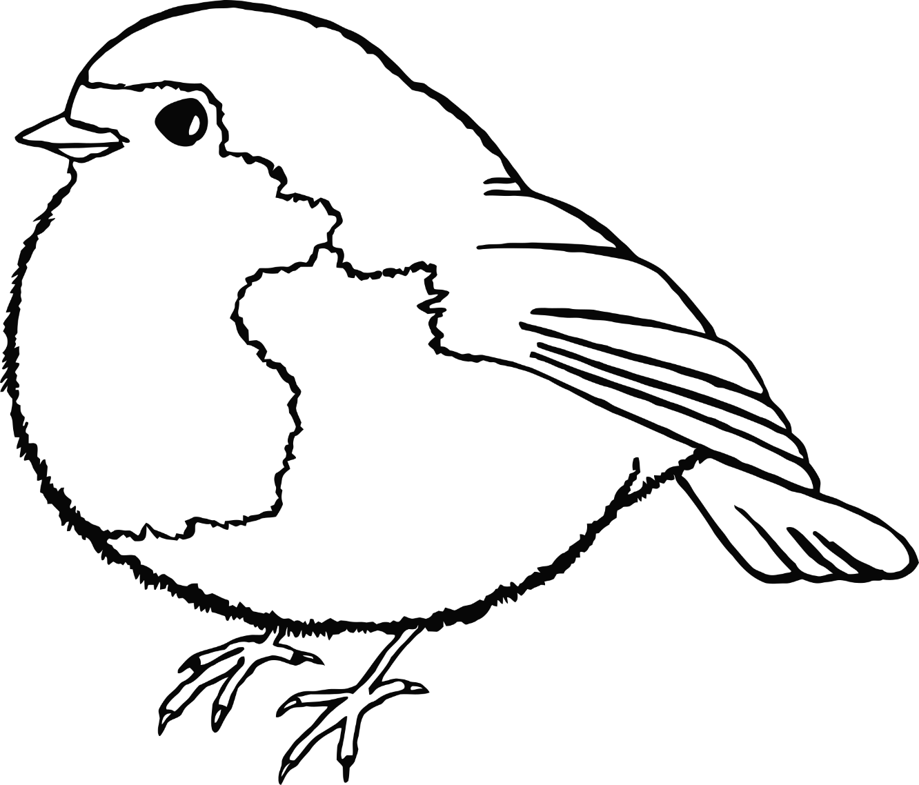

a



b



c



d



e



f



g



h



i



j



k



l



m



n



o



p



q



r



s



t



u



v



**w**



x



y



z